Министерство образования Республики Беларусь

Учреждение образования

«Белорусский Государственный технологический университет»

Кафедра программной инженерии

Отчет по лабораторной работе № 2

**«ИЗУЧЕНИЕ СПОСОБОВ ФИЗИЧЕСКОГО И ЛОГИЧЕСКОГО ЦИФРОВОГО КОДИРОВАНИЯ»**

Дисциплина «Компьютерные сети и системы»

Специальность «Программная инженерия»

**Выполнил**:

Студент 1 курса 10 группы 1 подгруппы ФИТ

Макаревич Кирилл Витальевич

2025

1. Берем заглавные буквы ФИО (MKV), смотрим их код в ASCII, приписываем стартовый бит, бит четности и стоповый. После того как мы получили закодированный код каждого символа мы записываем в обратной последовательности (VKM), это происходит из-за того, что сначала необходимо читать старший бит, который находится с левой стороны, но при передаче данных принято другое соглашение – первым передается младший бит, который находится с правой стороны, а последним передается старший бит.

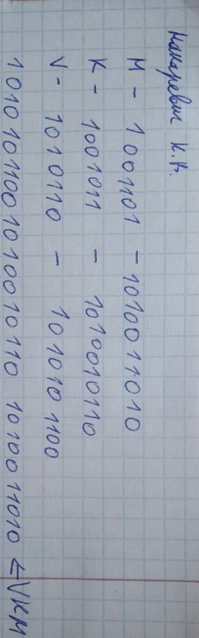

**2) NRZ**

При передаче последовательности единиц сигнал не возвращается к нулю в течение такта. Положительный перепад означает переход из 0 к 1 в исходном коде, отрицательный – от 1 к 0 (рис. 2.1). Отсутствие перепадов показывает, что значения предыдущего и последующего битов равны. Для декодирования кодов в формате NRZ необходимы тактовые импульсы, так как в его спектре не содержится тактовая частота. Соответствующий коду формата NRZ сигнал содержит низкочастотные компоненты (при передаче длинных серий нулей или единиц перепады не возникают). Метод NRZ прост в реализации, обладает хорошей распознаваемостью ошибок (из-за двух резко отличающихся потенциалов), но не обладает свойством самосинхронизации.

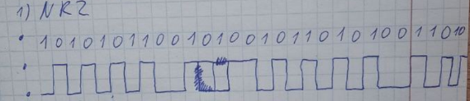

**3) NRZI**

При потенциальном кодировании с инверсией при единице (Non Return to Zero with ones Inverted, NRZI)используются только два уровня сигнала. При передаче нуля он передает потенциал, который был установлен впредыдущем такте (т. е. не меняет его), а при передаче единицы потенциал инвертируется на противоположный*.*

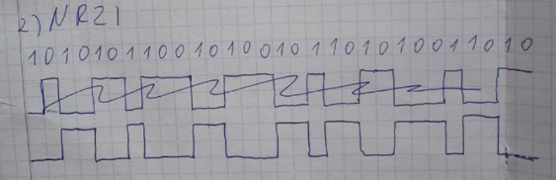

**3) AMI**

При биполярном кодировании с альтернативной инверсией (Bipolar Alternate Mark Inversion*,* AMI) используются три уровня потенциала: отрицательный, нулевой и положительный (рис. 2.2). Для кодирования логического нуля применяется нулевой потенциал, а логическая единица кодируется либо положительным потенциалом, либо отрицательным, при этом потенциал каждой новой единицы противоположен потенциалу предыдущей. Код AMI частично ликвидирует проблемы постоянной составляющей и отсутствия самосинхронизации, присущие коду NRZ.

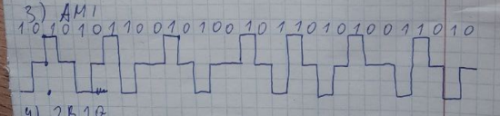

**4) 2B1Q**

2B1Q – это потенциальный код с четырьмя уровнями сигнала для кодирования данных. Каждые два бита (2В) передаются за один такт сигналом, имеющим четыре состояния (1Q) (рис. 2.4).

Паре бит 00 соответствует потенциал –2,5 В.

Паре бит 01 соответствует потенциал –0,833 В.

Паре бит 11 соответствует потенциал +0,833 В.

Паре бит 10 соответствует потенциал +2,5 В.

С помощью кода 2B1Q можно по одной и той же линии передавать данные в два раза быстрее, чем с помощью кода AMI или NRZI.

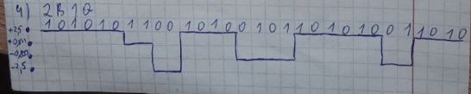

**5) Манчестерский**

Он применяется в технологиях Ethernet и Token Ring. В манчестерском коде для кодирования единиц и нулей используется перепад потенциала, то есть фронт импульса.

При манчестерском кодировании каждый такт делится на две части. Информация кодируется перепадами потенциала, происходящими в середине каждого такта. Единица кодируется перепадом от низкого уровня сигнала к высокому, а ноль – обратным перепадом. В начале каждого такта может происходить служебный перепад сигнала, если нужно представить несколько единиц или нулей подряд.

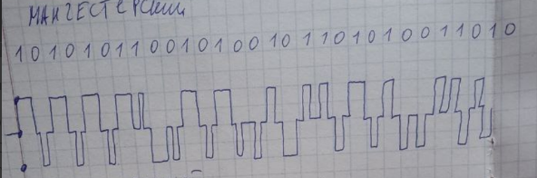

**6) Биополярный**

В биполярном импульсном коде единица представлена импульсом одной полярности, а ноль – другой. Каждый импульс длится половину такта. Такой код обладает отличными самосинхронизирующими свойствами, но постоянная составляющая может присутствовать, например, при передаче длинной последовательности единиц или нулей.

